1. 클래스 다이어그램의 구성요소 정리

[ 클래스 ]

|  |  |
| --- | --- |
| 형식 | 설명 |
| Class Name  - attributeName : type  + operationName() : type | 보통 이름, 멤버 변수, 멤버 함수의 3구역으로 나누어서 표기함. 멤버 변수와 멤버 함수는 생략 가능, 이름은 생략 불가 |

[ 멤버 변수 ]

|  |  |
| --- | --- |
| 형식 | |
| + AttributeName : TypeName [*] | |
| 표시 여부 | + : Public  - : Private  # : Protected  ~ : Package |
| 형식이 존재 하지 않음 | : TypeName 생략 |
| 다중성 | [*] (단, 1이면 생략) |
| final 키워드 사용 상수 | { readOnly } |
| static | 해당 변수 밑에 밑줄 |

[ 멤버 함수 ]

|  |  |
| --- | --- |
| 형식 | |
| + OperationName(parameter1 : Type 1[*], …) : ReturnType [*] | |
| 표시 여부 | + : Public  - : Private  # : Protected  ~ : Package |
| virtual 선언 | 1) *이탤릭체 표기*  2) ReturnType 뒤에 { abstract } 표기 |
| 반환 형식 | : ReturnType 정의되어 있지 않을 경우 생략 |
| 다중성 | [*] (단, 1이면 생략) |
| static | 해당 함수 밑에 밑줄 |

[ 다중성 ]

하나의 인스턴스에 연관된 다른 쪽 클래스의 가능한 인스턴스의 수 의미

|  |  |
| --- | --- |
| 다중성 | * == : 무제한  1, 2, 4 : 1, 2, 4  1..* : 1 이상  5..10 : 5 ~ 10  1,2…4 : 1, 2 ~ 4 |

[ 스테레오 타입 ]

UML 제공 요소 이외의 추가적인 확장 요소 표기. 길러멧 사이에 작성. 이름 부분에 작성됨.

|  |  |
| --- | --- |
| 순수 가상 클래스 | ≪ interface ≫ |
| 추상 클래스 | ≪ abstract ≫, { abstract } |

[ 관계 ]

|  |  |  |
| --- | --- | --- |
| 형식 | 이름 | 설명 |
| https://upload.wikimedia.org/wikipedia/commons/thumb/9/93/Uml_classes_en.svg/300px-Uml_classes_en.svg.png  https://upload.wikimedia.org/wikipedia/commons/thumb/9/93/Uml_classes_en.svg/300px-Uml_classes_en.svg.png | Association (연관) | 한 클래스가 다른 클래스에서 제공하는 기능 사용(멤버 변수). 방향성이 없는 연관은 실선으로, 방향성이 있는 연관은 열린 화살표가 있는 실선으로 표기 |
| https://upload.wikimedia.org/wikipedia/commons/thumb/9/93/Uml_classes_en.svg/300px-Uml_classes_en.svg.png | Inheritance / Generalization  (상속 / 일반화) | 부모 클래스와 자식 클래스 간의 상속 관계. 실선과 비어있는 삼각형을 부모 클래스로 연결 |
| https://upload.wikimedia.org/wikipedia/commons/thumb/9/93/Uml_classes_en.svg/300px-Uml_classes_en.svg.png | Realization / Implementation  (실현 / 구현) | 인터페이스의 함수를 오버라이딩하여 실제 기능으로 구현한 관계. 점선과 비어있는 삼각형을 인터페이스 쪽으로 연결 |
| https://upload.wikimedia.org/wikipedia/commons/thumb/9/93/Uml_classes_en.svg/300px-Uml_classes_en.svg.png | Dependency  (의존, 종속) | 서버와 클라이언트의 관계처럼 한 요소의 정의를 변경하면 다른 요소가 변경될 수 있는 두 요소 사이에 존재함. 지역 변수나 함수의 매개변수로 사용됨. 점선과 열린 화살표로 표기 |
| https://upload.wikimedia.org/wikipedia/commons/thumb/9/93/Uml_classes_en.svg/300px-Uml_classes_en.svg.png | Aggregation  (집합) | 관계의 일부 또는 전체를 나타내는 연관(has). 클래스가 다른 클래스에서 컨테이너 등으로 포함되어 있고, 수명 주기가 다른 클래스(외부 생성, 소멸). 실선과 빈 마름모로 표기 |
| https://upload.wikimedia.org/wikipedia/commons/thumb/9/93/Uml_classes_en.svg/300px-Uml_classes_en.svg.png | Composition  (구성) | 관계의 일부 또는 전체를 나타내는 연관(own). 클래스가 다른 클래스에서 컨테이너 등으로 포함되어 있고, 수명 주기가 같은 클래스(내부 생성, 소멸). 실선과 채워진 마름모로 표기 |

2. 구현하려는 자신의 기획 사례

플레이어는 자원과 건축물에 대한 정보를 가지고 있으며, 탐험과 건설을 할 수 있으며 매 턴 작업이 완료되었는지 확인할 수 있어야 한다. 또한, 매 턴 건물에서 자원이 생산되는지 확인해야 하며 자원이 생산될 수 있는 경우 해당하는 자원을 획득한다. NPC 와의 거래를 할 때 해당 자원이 0이 아닌지, 거래가능한 자원 양인지 확인 후 거래가 가능해야 한다. 플레이어와 건물들은 화면에 실제로 그려져야 한다.

3. 각 구성 요소별 예시 다이어그램 작성(본인의 기획서 내용 기준)

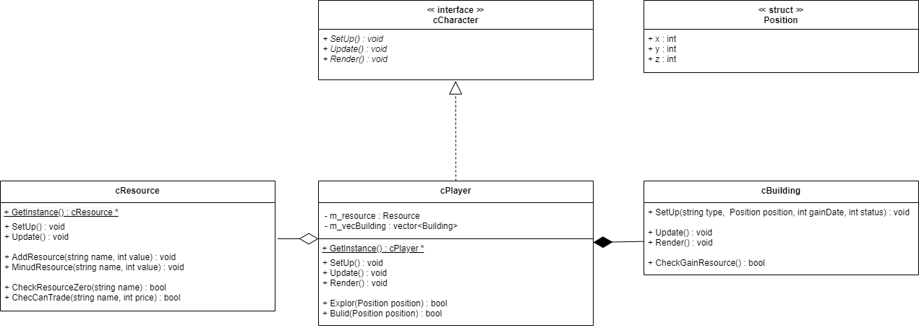

4. 코드 작성

// BasicHeader.h

#pragma once

struct Position

{

int x;

int y;

int z;

};

#include <vector>

#include <map>

#include <string>

using namespace std;

// cCharacter.h

#pragma once

#include "BasicHeader.h"

class cCharacter

{

public:

cCharacter();

virtual ~cCharacter();

virtual void SetUp() = 0;

virtual void Update() = 0;

virtual void Render() = 0;

};

// cPlayer.h

#pragma once

#include "cResource.h"

#include "cBuilding.h"

#include "cCharacter.h"

class cPlayer : public cCharacter

{

private:

cResource *m_resource = cResource::GetInstance();

vector<cBuilding> m_vecBuilding;

cPlayer();

public:

~cPlayer();

static cPlayer* GetInstance();

void SetUp();

void Update();

void Render();

bool Explor(Position position);

bool Build(Position position, string type);

};

// cBuilding.h

#pragma once

#include "BasicHeader.h"

class cBuilding

{

private:

string typeName;

Position pos;

int gainDate;

int status;

public:

cBuilding();

~cBuilding();

void Update();

void Render();

bool CheckGainResource();

};

// cResource.h

#pragma once

#include "BasicHeader.h"

class cResource

{

private:

int gold;

int sheep;

int wood;

int brick;

int flour;

map<string, int> preTrade;

cResource();

public:

static cResource* GetInstance();

~cResource();

void SetUp();

void Update();

void AddResource(string name, int value);

void MinusResource(string name, int value);

bool CheckResourceZero(string name);

bool CheckCanTrade(string name, int price);

};